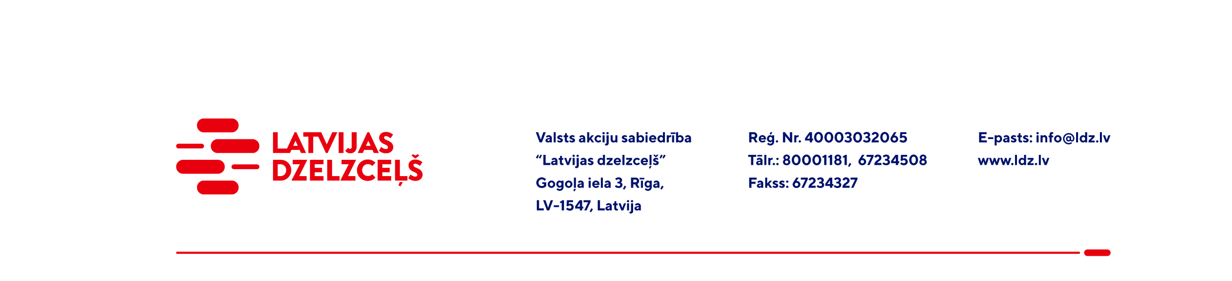

UZAICINĀJUMS KOMERCPIEDĀVĀJUMA IESNIEGŠANAI TIRGUS IZPĒTEI

VAS “Latvijas dzelzceļš” Sliežu ceļu pārvalde plāno veic tirgus izpēti “Aukstā remonta asfalta iegāde” (turpmāk – tirgus izpēte).
Tirgus izpētes priekšmets un apjoms:
- Aukstais remonta asfalts “Bitumaks”;
- fasējums - maisos pa 25 kg;
- aptuvenais aukstā remonta asfalta daudzums – 10 tonnas gadā.
Preču iegādes vieta – ražotāja teritorija.
Preces iegādes termiņš: līdz 2023.gada 30.septembrim (ieskaitot).
Samaksas nosacījumi: apmaksa tiek veikta 60 kalendāro dienu laikā no preces pieņemšanas dokumenta parakstīšanas dienas.
Garantijas termiņš: ne mazāk kā 1 (viens) gads.
Piedāvājumu pretendents var iesniegt tikai par visu tirgus izpētes priekšmetu kopumā pilnā apjomā.
Lūdzam Jūs līdz 2021.gada 29.martam iesniegt komercpiedāvājumu ar paraksttiesīgās personas parakstu kopā ar piedāvātas preces sarakstu (elektroniskā veidā ar PDF rīku nolasāmā formātā) VAS “Latvijas dzelzceļš” Sliežu ceļu pārvaldei, Torņakalna iela 16, Rīgā, LV-1005 vai elektroniskā formā (parakstītu un ieskenētu kopijas formā vai parakstītu ar drošu elektronisko parakstu), nosūtot uz e-pastu: scp@ldz.lv.
Kontaktpersona – tālr. 29532830

Pielikumā:
- Komercpiedāvājums /forma/.

